**СОВЕТ**

**ДОЛИНСКОГО МУНИЦИПАЛЬНОГО ОБРАЗОВАНИЯ**

**ФЁДОРОВСКОГО МУНИЦИПАЛЬНОГО РАЙОНА**

**САРАТОВСКОЙ ОБЛАСТИ**

**РЕШЕНИЕ**

**От 15.01.2018 № 3**

**«О внесении изменений в решение Совета Долинского муниципального образования Федоровского муниципального района Саратовской области от 09.10.2017 №26 «Об установлении земельного налога на территрии Долинского муниципального образования Федоровского муниципального района Саратовской области»»**

Рассмотрев протест прокуратуры Федоровского района от 12.01.2018г. на решение Совета Долинского муниципального образования Федоровского муниципального района Саратовской области от 09.10.2017 №26 «Об установлении земельного налога на территрии Долинского муниципального образования Федоровского муниципального района Саратовской области», руководствуясь ч. 1, 2 ст. 387 Налогового кодекса РФ, Уставом Долинского муниципального образования, Совет Долинского муниципального образования Федоровского муниципального района **РЕШИЛ:**1. Внести в решение Совета Долинского муниципального образования Федоровского муниципального района Саратовской области от 09.10.2017 №26 «Об установлении земельного налога на территрии Долинского муниципального образования Федоровского муниципального района Саратовской области» следующие изменения:  
 - исключить п. 5 и 7.  
 2. Настоящее решение вступает в силу с момента его опубликования и подлежит обнародованию и размещению на официальном сайте администрации Долинского муниципального образования Федоровского района Саратовской области.

3. Контроль за исполнением данного решения оставляю за собой.

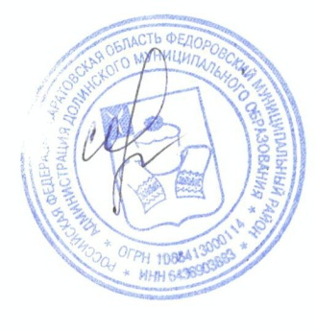**Глава Долинского муниципального**

**образования Федоровского муниципального**

**района Саратовской области Сорокина Е.А.**